**Aluno**: Victor Barros Roma

**Turma**: 109 TI Noite

**Data**: 05/03/2024

**PRIMEIRO EXERCICIO**

Q1:Testar Hipótese

Q2: Redes ou Transmissão

Q3: Bottom-up, substituição ou comparação

Q4:Top-Down, Comparação ou Suposição Fundamentada

**SEGUNDO EXERCICIO**

Problema: Internet lenta ou sem navegar

Instruções:

Para verificar a conexão apertar a combinação das teclas **WIN + R** para abrir a janela executar como a imagem abaixo:

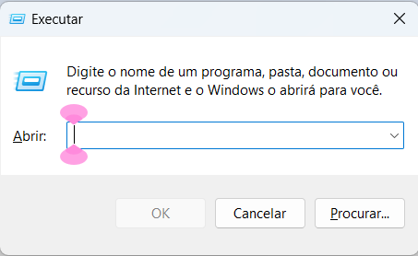

Com a janela executar aberta digitar nela **CMD** e aperte em **OK**

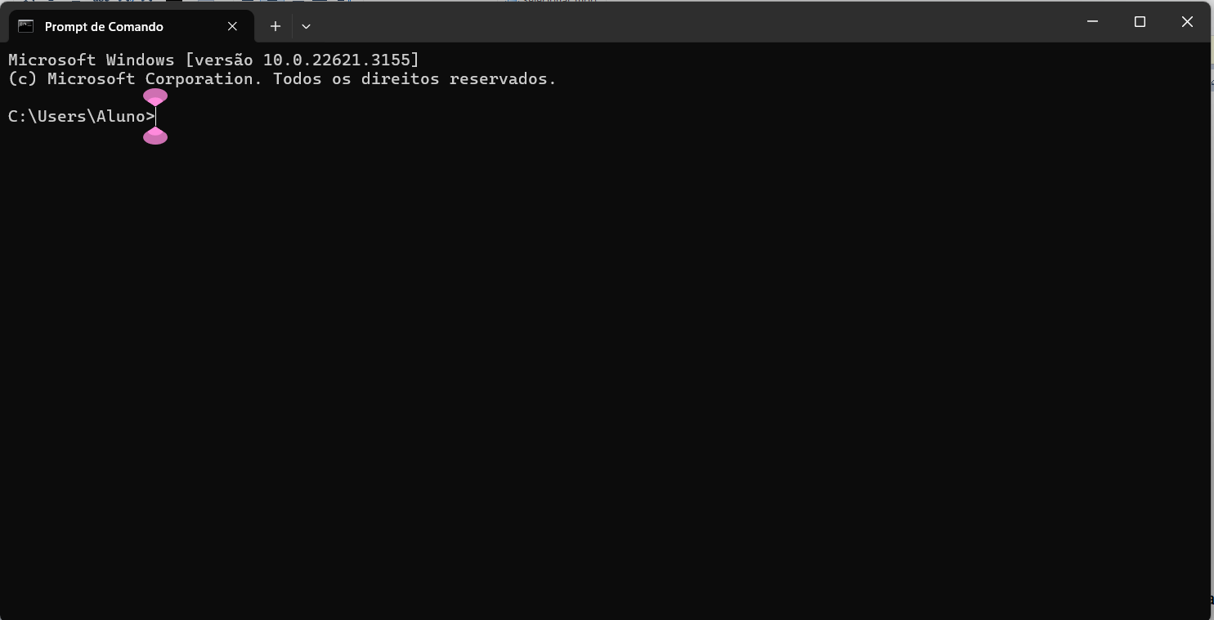

Ira abrir uma tela preta que nem a imagem acima, nela digite o seguinte comando: ping <www.globo.com> -t e aguarde por 1 minuto e aperte **CTRL + C** para parar a verificação.

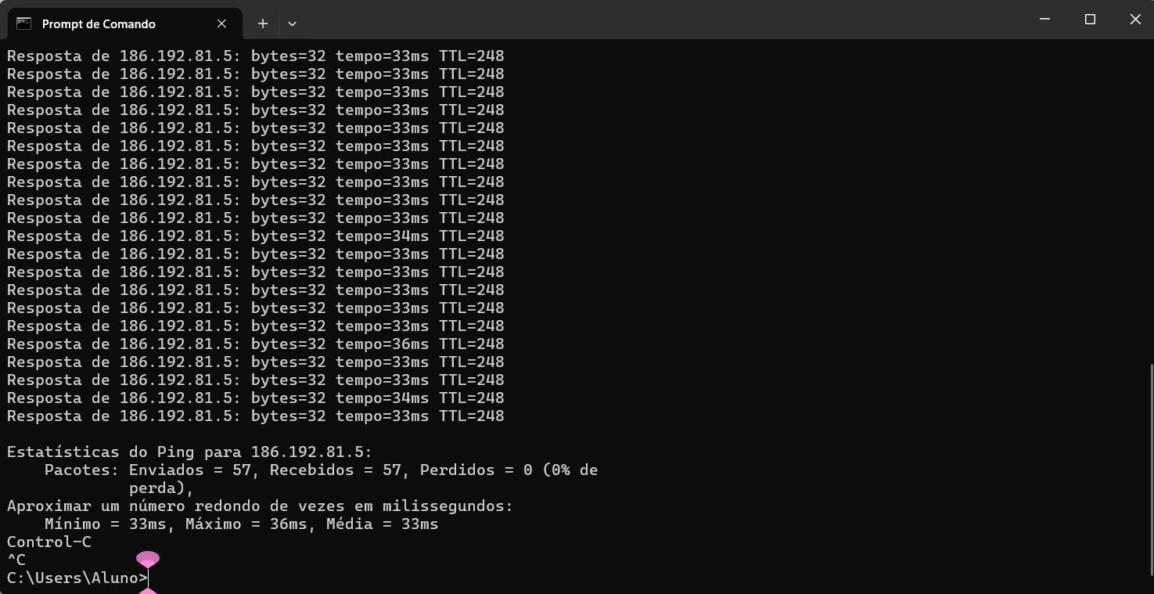

Caso apareça várias mensagens de: **Esgotado o tempo limite do pedido** ou **Host de destino inacessível** o resumo de estatísticas no final apontara que teve mais pacotes perdidos que recebido confirmando problema de conexão de internet

Solução: Verificar os equipamentos a qual esses computadores estão conectados caso estejam ok verificar o link do provedor.